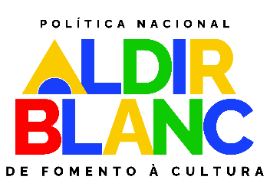
MINISTÉRIO DA CULTURA
PREFEITURA MUNICIPAL DE ALTO SANTO-CE
SECRETARIA DE CULTURA, TURISMO E INTEGRAÇÃO SOCIAL
EDITAL DE SELEÇÃO DE ESPEÇOS, AMBIENTES E INICIATIVAS ARTÍSITICAS-CULTURAIS DE ALTO SANTO PARA RECEBER SUBSÍDIO PARA MANUTENÇÃO COM RECURSOS DA POLÍTICA NACIONAL ALDIR BLANC DE FOMENTO À CULTURA DE ALTO SANTO/CE (CICLO 2) – PNAB (LEI Nº 14.399/2022)

ANEXO VI
DECLARAÇÃO DE REPRESENTAÇÃO DE GRUPO OU COLETIVO
OBS.: Essa declaração deve ser preenchida somente por proponentes que sejam um grupo ou coletivo sem personalidade jurídica, ou seja, sem CNPJ.

GRUPO ARTÍSTICO: ________________________________________________
NOME DO REPRESENTANTE INTEGRANTE DO GRUPO OU COLETIVO ARTÍSTICO:
__________________________________________________________________
DADOS PESSOAIS DO REPRESENTANTE: [IDENTIDADE, CPF, E-MAIL E TELEFONE]
As pessoas abaixo listadas, integrantes do grupo artístico [NOME DO GRUPO OU COLETIVO], elegem a pessoa indicada no campo “REPRESENTANTE” como único representante neste edital, conferindo-lhe poderes para cumprir todos os procedimentos exigidos nas etapas do edital, inclusive assinatura do Termo de Execução Cultura, troca de comunicações, podendo assumir compromissos, obrigações, receber pagamentos e dar quitação, renunciar direitos e qualquer outro ato relacionado ao referido edital.
Os declarantes informam que não incorrem em quaisquer das vedações do item de participação previstas no edital.
NOME DO INTEGRANTE | CPF | ASSINATURAS

[LOCAL] [DATA]

